АКТИВНОЕ ДОЛГОЛЕТИЕ
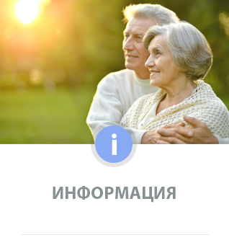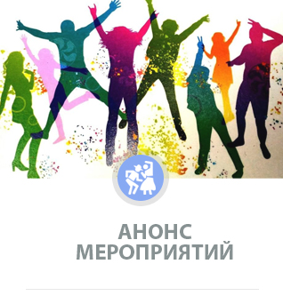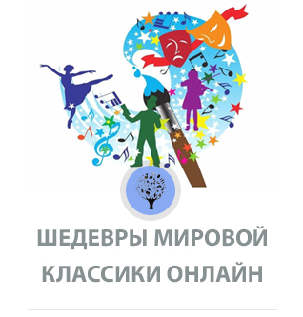
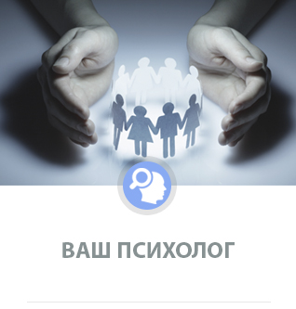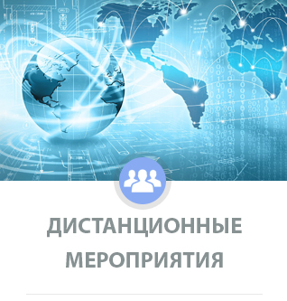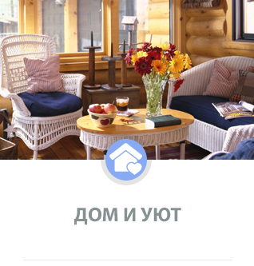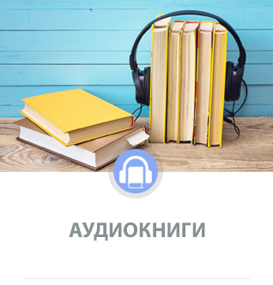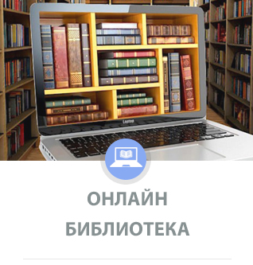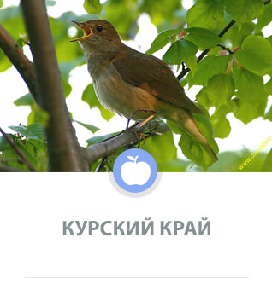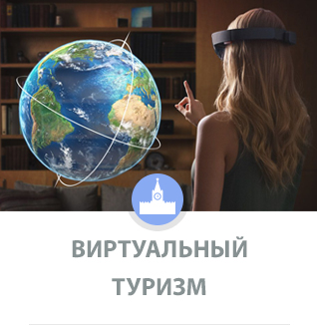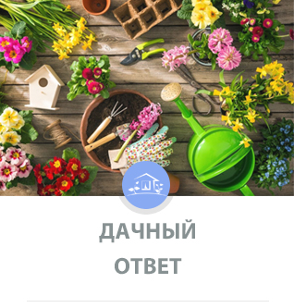

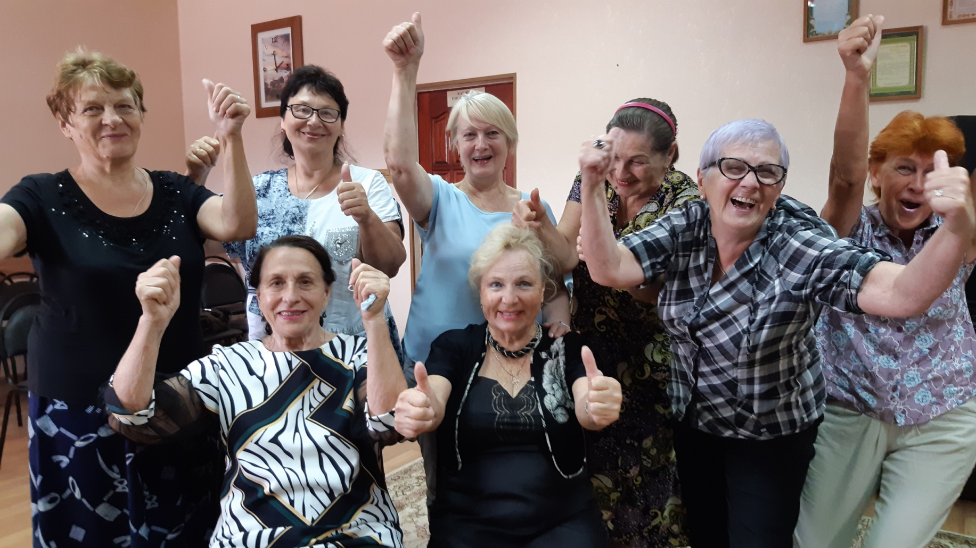
Качество жизни лиц старшего поколения определяется доступностью к системе социального обслуживания и их интеграции в социальную жизнь. Сегодня нам важно:
- сохранить здоровье граждан старшего поколения
– помочь обеспечить достойную жизнь в старшем возрасте
- повысить активность и участие в жизни общества
Цель - создание условий для активного долголетия, качественной жизни граждан пожилого возраста, мотивации к ведению гражданами здорового образа жизни и реализации творческого потенциала.
Задачи:
- организация на системной основе досуга граждан старшего возраста и возможности для самореализации в различных сферах деятельности;
- вовлечение граждан старшего поколения в активную социальную и волонтерскую деятельность;
- популяризация здорового образа жизни;
- получение новых навыков путем обучения на специальных курсах;
- расширение доступа граждан старшего поколения для занятий физической культуры и спортом;
- удовлетворение культурных и творческих потребностей;
- развитие системы долговременного ухода за гражданами пожилого возраста и инвалидами;
- обеспечение конкурентоспособности граждан старшего возраста на рынке труда.
Целевая группа - жители города Курска от 55 лет и старше.

В настоящее время «Активное долголетие» В ОБУСО «ЦСО «Участие» города Курска» реализуется в следующих направлениях:
1. «Школа активного долголетия» - беседы, консультации, лекции, практические занятия на свежем воздухе, памятки буклеты, информационные листовки по вопросам активного образа жизни.
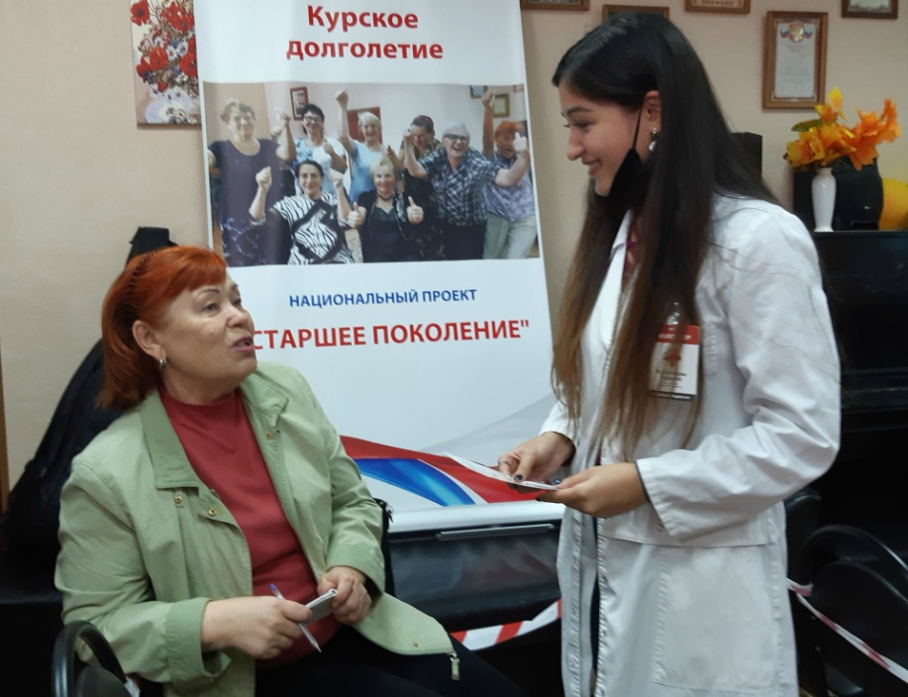
2. Университет для пожилых людей «Эрудит» — это образовательные программы, адаптированные в соответствии с потребностями пожилых людей, для получения возможности преодоления социальной изоляции, установления новых контактов, получения новых полезных знаний, расширение общего и культурного кругозора. В Университете используются разные формы обучения: лекции, семинары, диспуты, экскурсии. В числе специализаций— основы компьютерной грамотности, английский язык, финансовая грамотность, краеведение и виртуальный туризм, школа безопасности граждан пожилого возраста и инвалидов, школа ухода за пожилыми.
От готовности учиться новому напрямую зависит качество жизни пенсионеров.
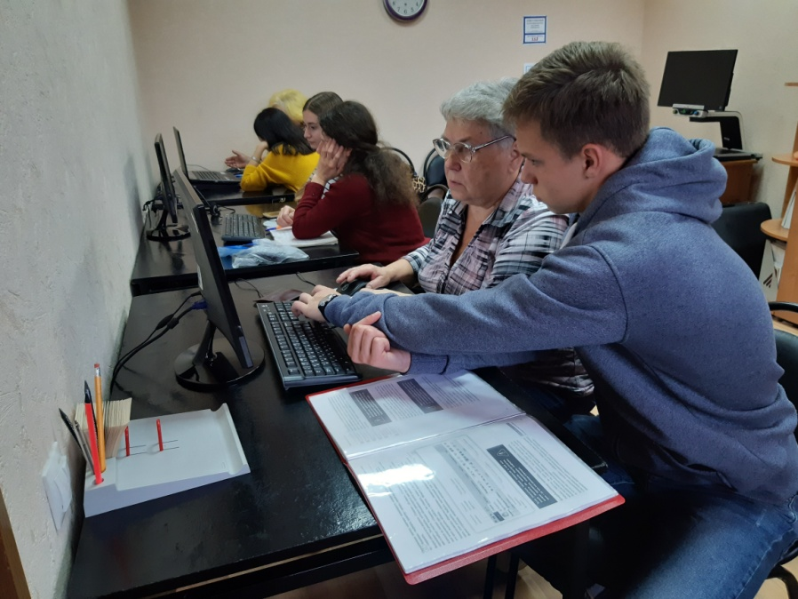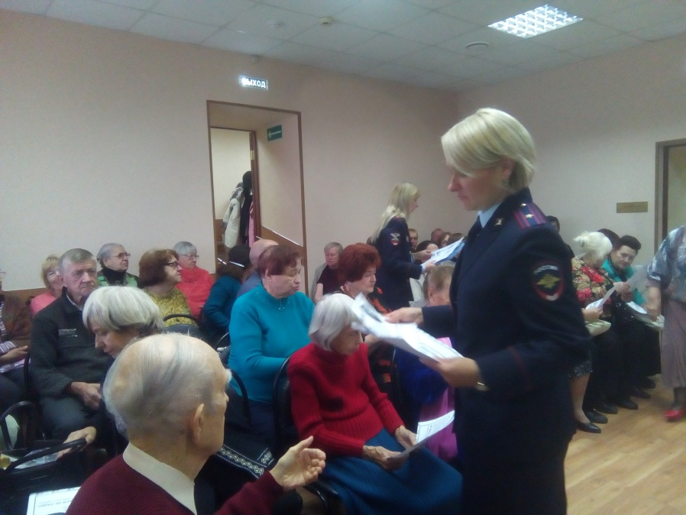
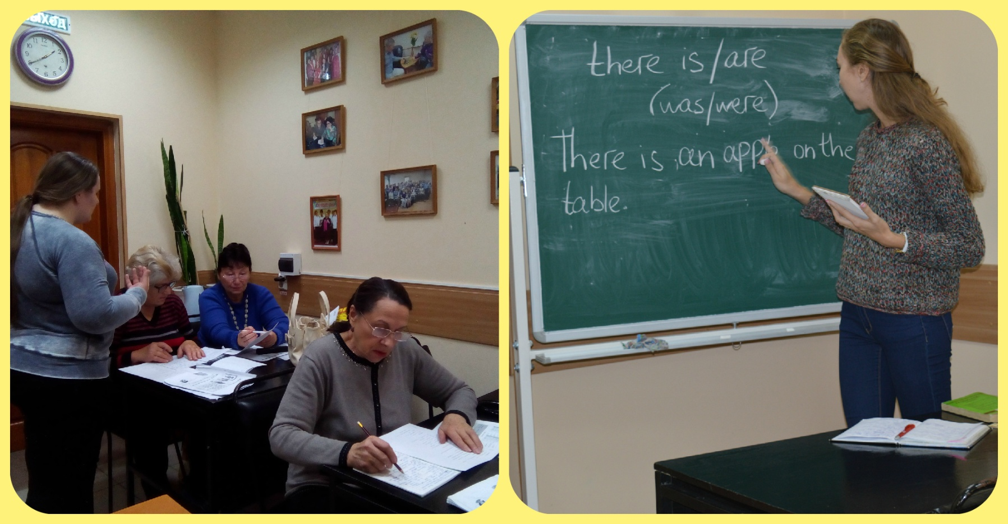
3. Кружки:
- хор - хоровое пение – отличный способ улучшить память, избавиться от последствий стресса и задышать полной грудью
- фольклор - программа нацелена на изучение музыкального фольклора, хореографии, пения, обрядовых традиций.
- рукоделие — рукоделие для пенсионеров – это отличный способ самореализации на пенсии, времяпрепровождение, которое отлично влияет на самочувствие и самооценку, позволяет наполнить жизнь красками, заняться приятным делом и жить полноценной, интересной жизнью.
- танцевальный -занимаясь танцами, пожилые люди тренируют жизненно важные функции организма, что поддерживает здоровье, обеспечивает эмоциональный подъем и самое главное – замедляет старение мозга.
- театральный - участие в деятельности театральной студии способствует продлению творческой, активной жизни пожилых людей, предоставлению широких возможностей для его самовыражения, сохранению энергии и оптимизма, преодолению психологической инертности, присущих возрасту, замкнутости «домашнего быта», поддержанию стремления к полноценной, активной жизни, установлению дружеских контактов, а, следовательно, активному долголетию.
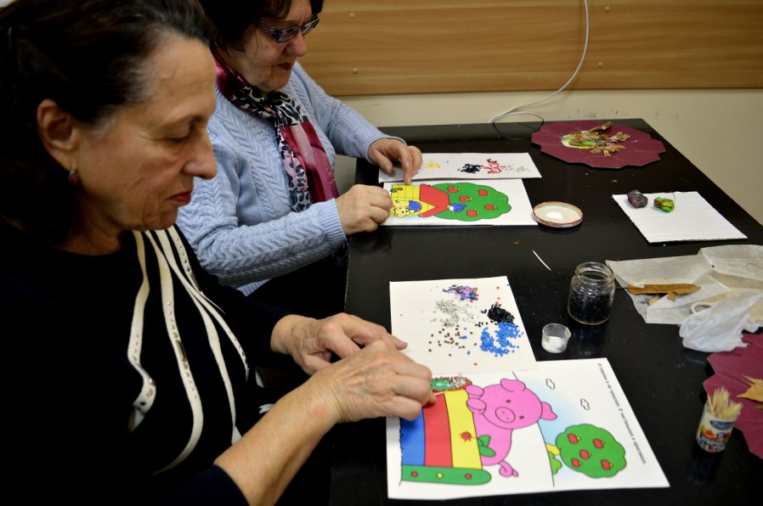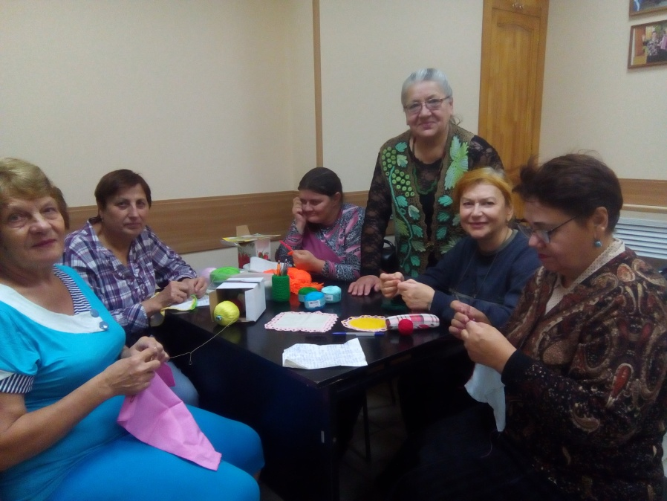
4. «Серебряные волонтеры» - занимаются полезными для общества делами: проводят праздничные мероприятия для своих сверстников - пожилым людям, и гражданам, имеющих ограничения по здоровью.
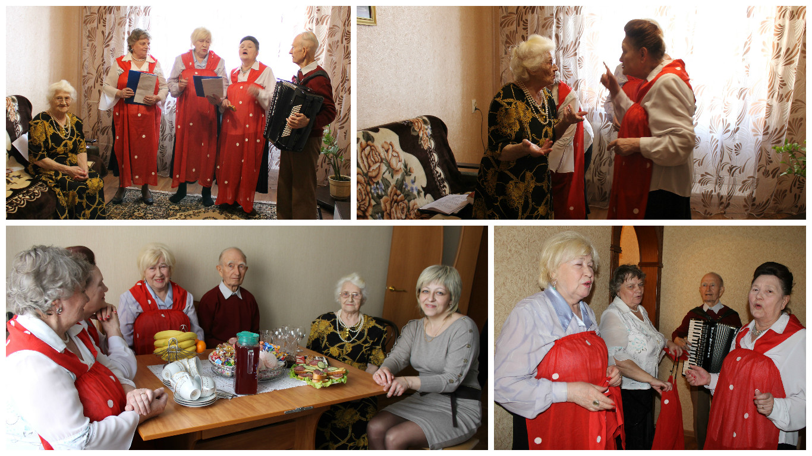
5. Клуб «Здоровье» включает в себя обучение основам здорового образа жизни (тематические лекции, беседы о здоровом образе жизни), занятия физкультурой, пешие прогулки и т. д.
6. Адаптивная физкультура - имеет следующие цели: лечебно-восстановительные – восстановление здоровья; оздоровительная – обеспечение полезного отдыха; коммуникативная – налаживание полноценного общения с окружающими.
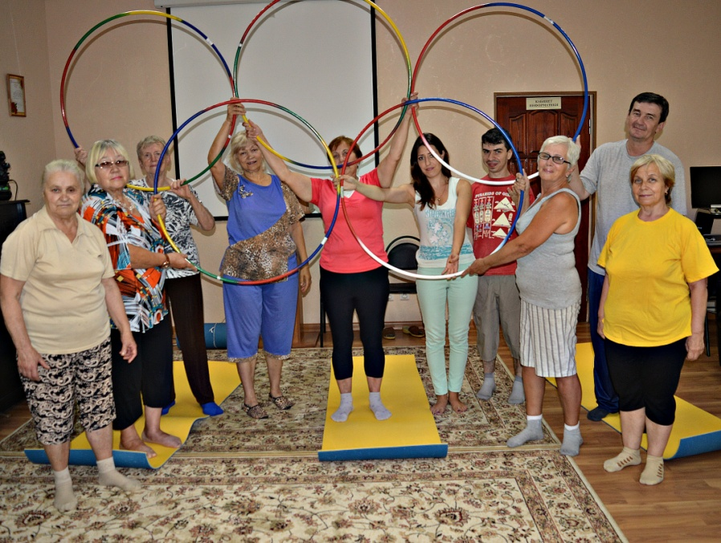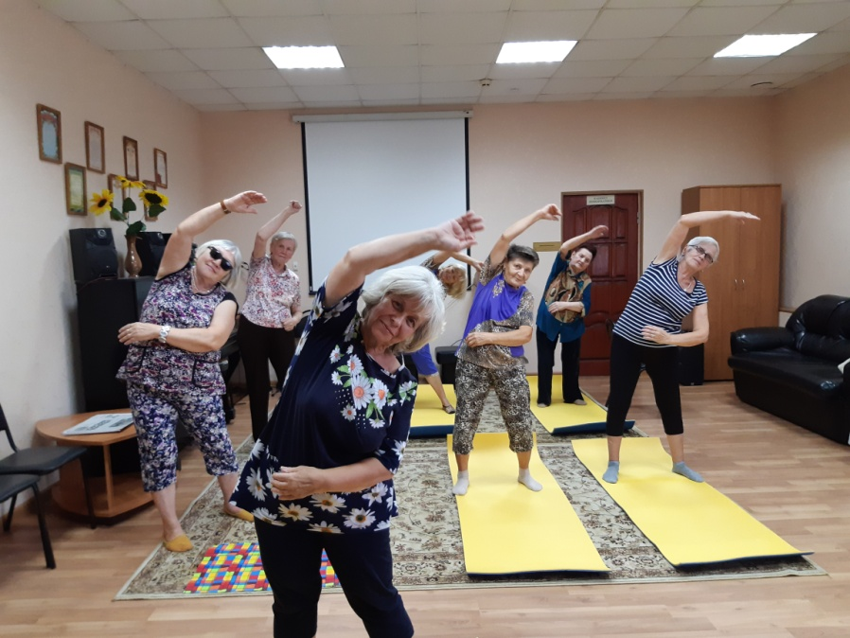
7. Сенсорная комната - сохранение и укрепление психофизического и эмоционального состояния здоровья с помощью мультисенсорной среды; профилактика психофизических и эмоциональных нагрузок; создание положительного эмоционального состояния; облегчение состояния тревожности; формирование адекватной самооценки, преодоление страхов и агрессии; развитие позитивного общения и взаимодействия друг с другом;
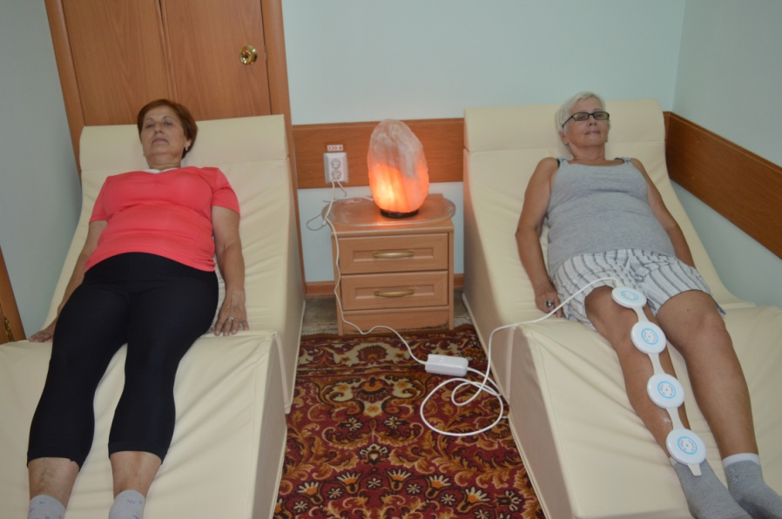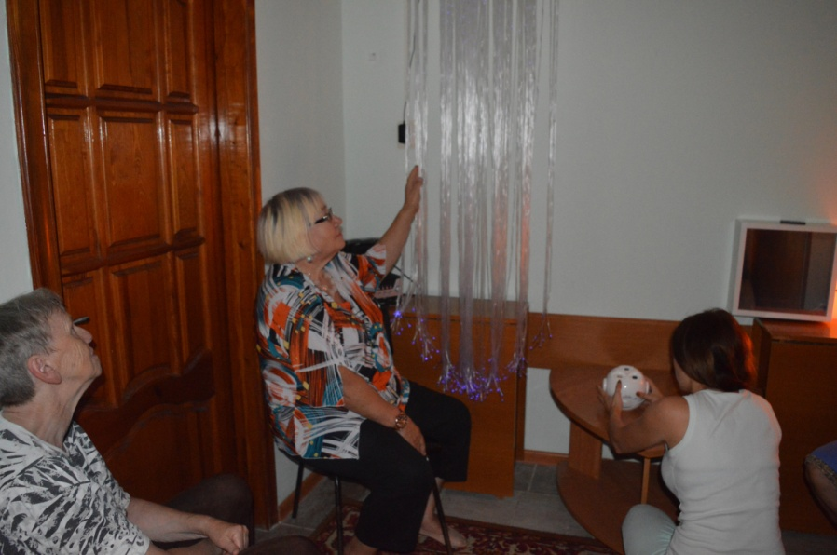
8. Спортивно-оздоровительный туризм - это двигательная активность, досуг, отдых, поддержание физической формы и здоровья; установление социальных контактов, улучшение качества жизни и эмоционального благополучия.
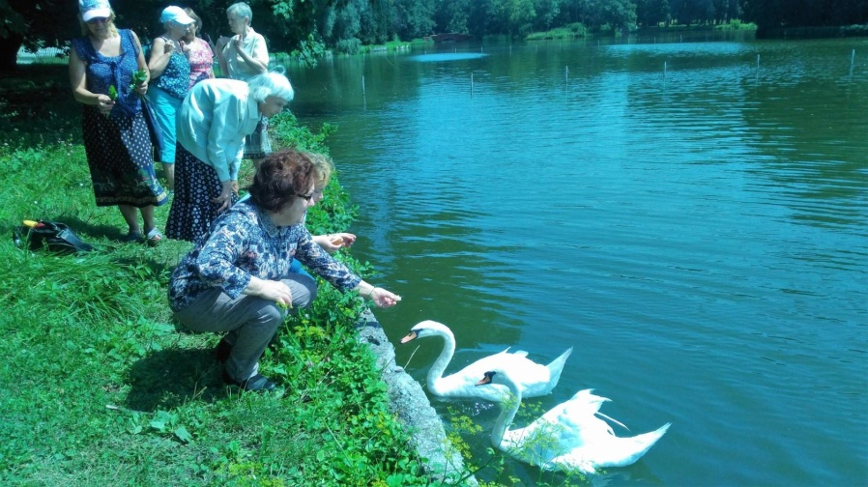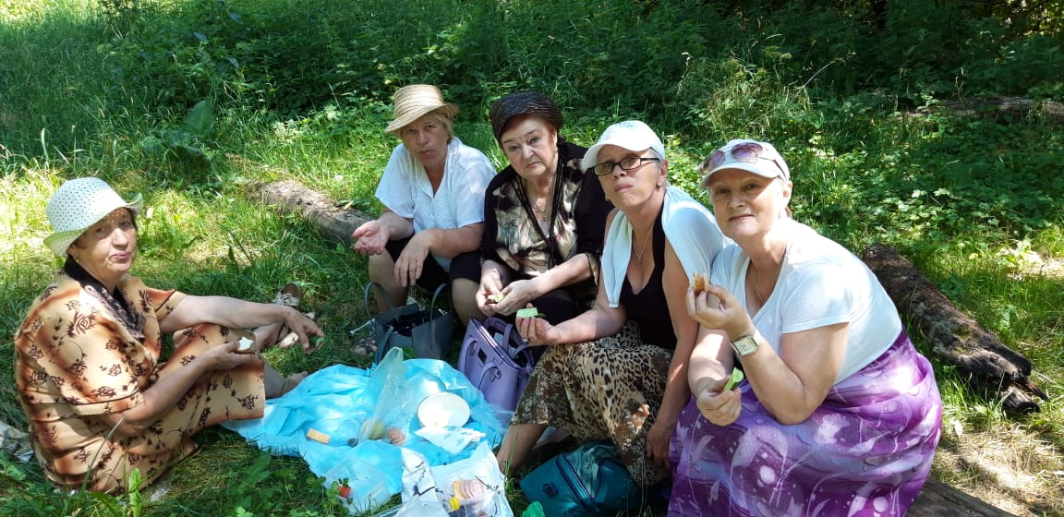
9. Психологическое консультирование, групповые и индивидуальные занятия:
- семинары, тренинги, консультирование по вопросам развития социальных услуг, переживания тяжелой утраты и острого горя, потери функциональной способности, трудностей или конфликтов в общении, связи прошлого с настоящим, адаптации к новым обстоятельствам или условиям жизни и т.д.
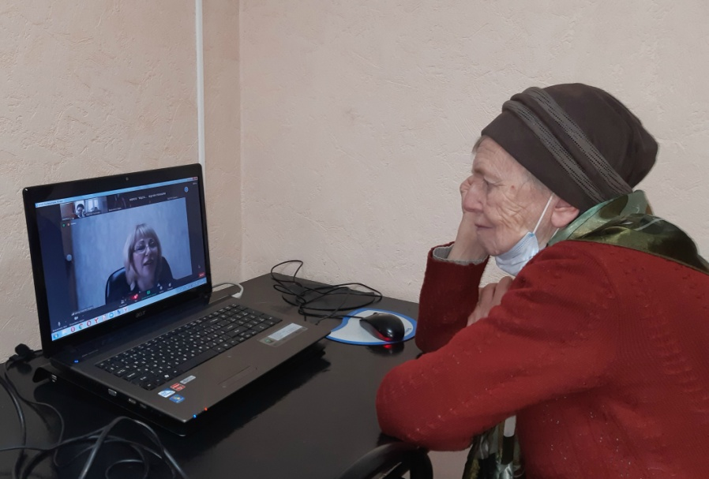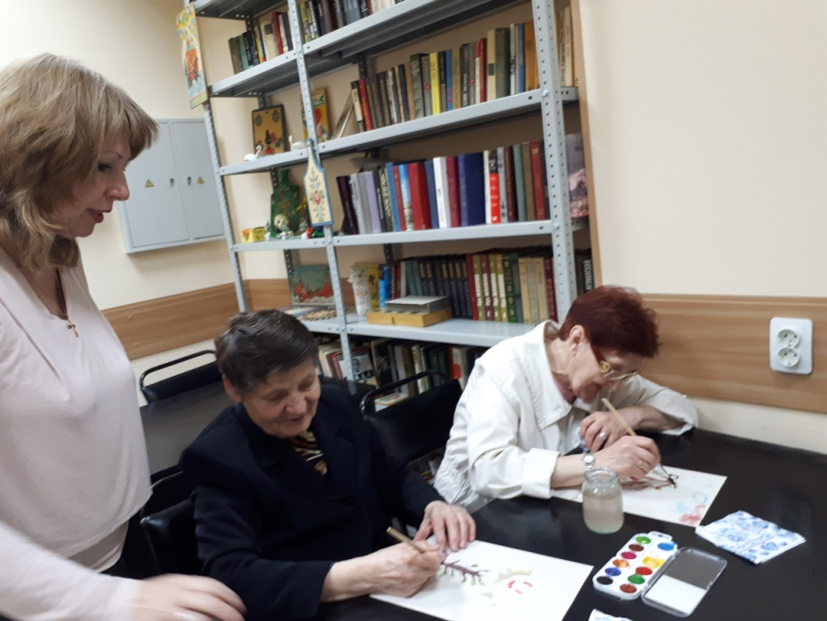
10. Клуб любителей скандинавской ходьбы «Долголетие». Скандинавская ходьба - один из лучших способов поддержать физическую активность пожилого человека. Она тренирует все группы мышц, сердечно-сосудистую систему и при этом практически не имеет противопоказаний. Важно знать технику скандинавской ходьбы!
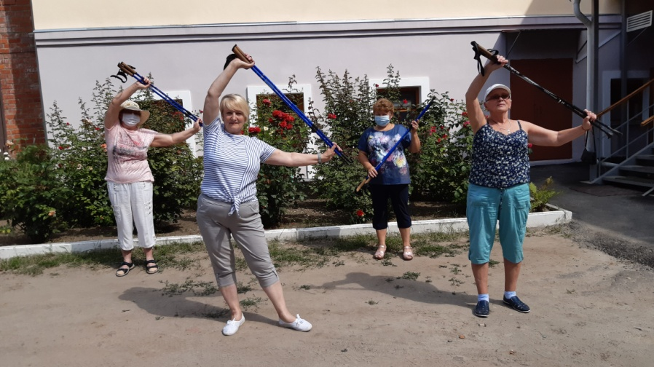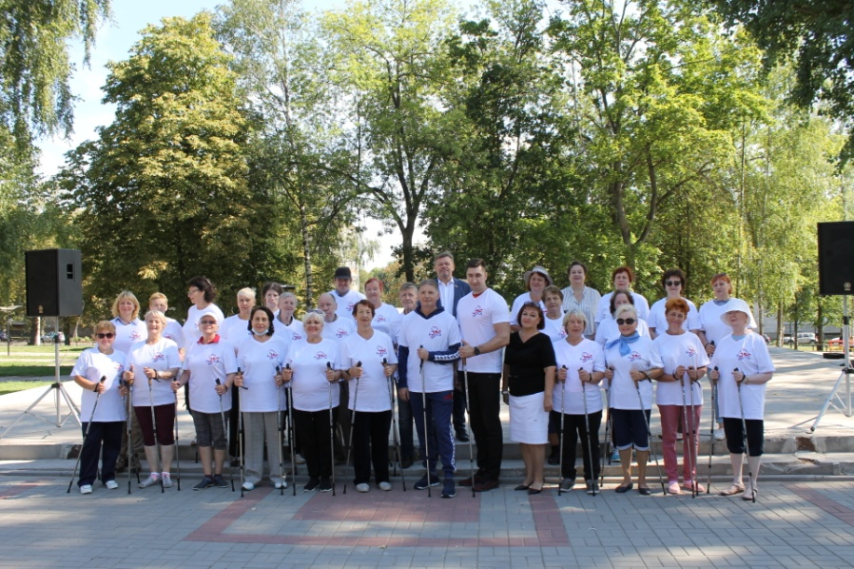
11. Развитие системы долговременного ухода — максимально возможное пребывание пожилых людей в домашних условиях и получение при этом должного социального сопровождения:
- развитие стационарозамещающих форм социального обслуживания (услуги сиделки, «стационар на дому», «приемная семья» для граждан пожилого возраста и инвалидов);
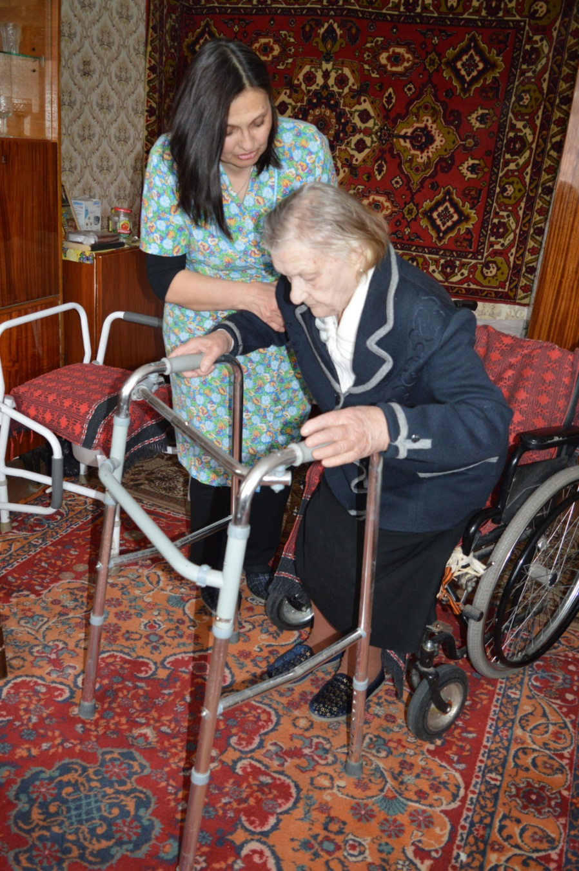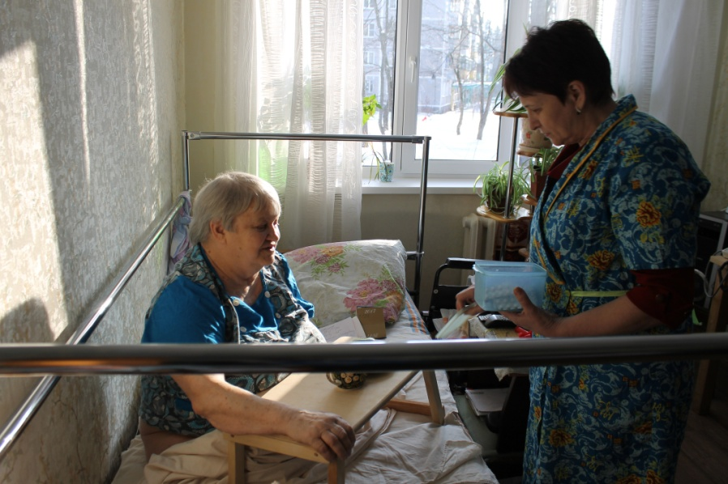
- пункт проката технических средств реабилитации;
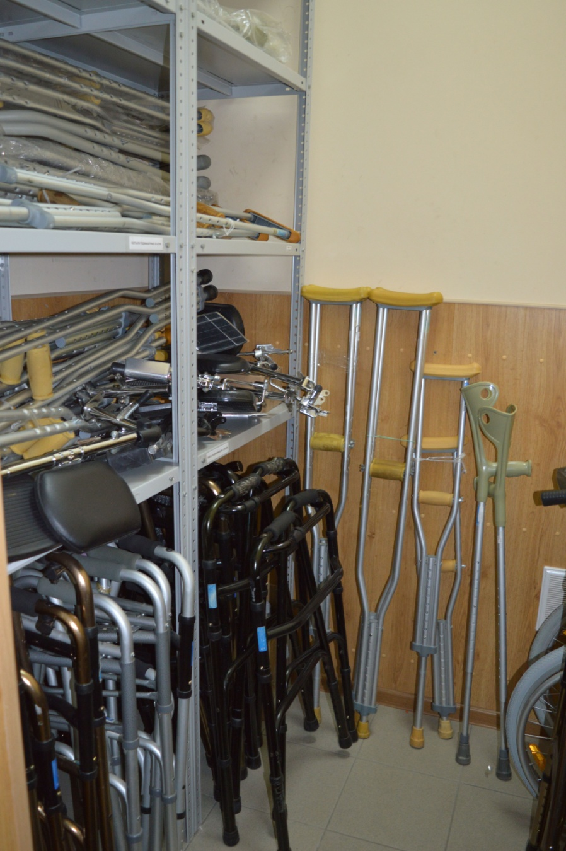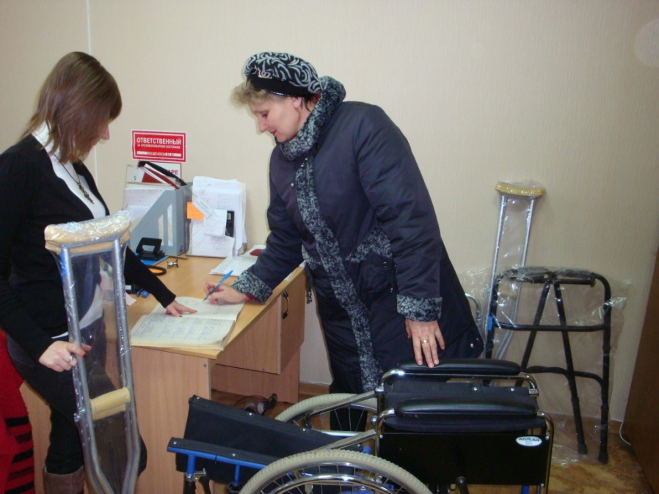
12. Школа «Родственного ухода» - для обучения навыкам ухода родственников и других лиц, осуществляющих уход за гражданами пожилого возраста и людьми с ограниченными возможностями.
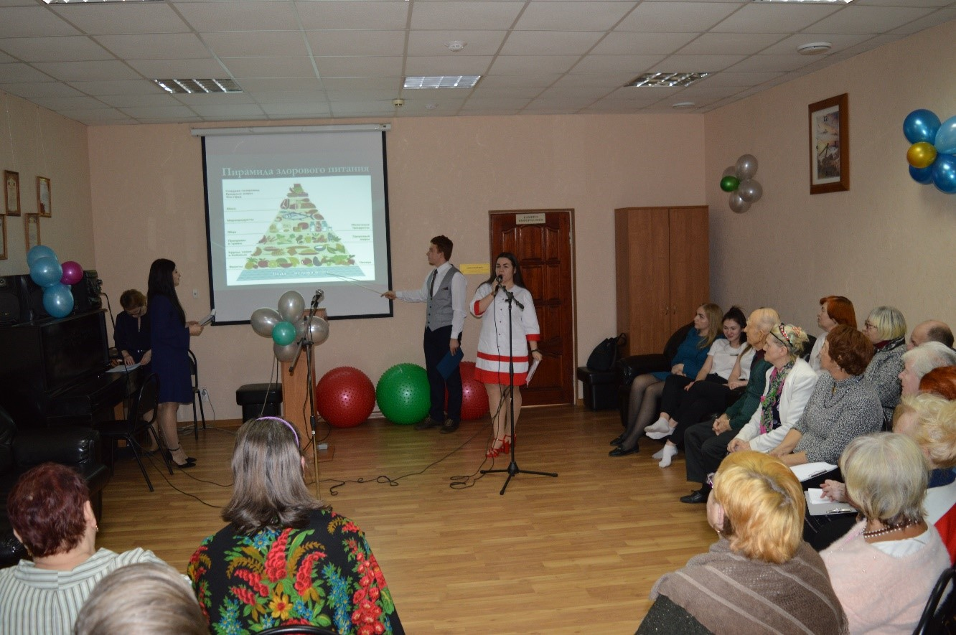
На протяжении долгих лет специалисты ОБУСО «ЦСО «Участие» города Курска» успешно помогают людям старшего возраста вести активный образ жизни.
Реализация мероприятий «Активного долголетия» доказали свою актуальность и будут продолжаться.
В планах – проведение спортивных и оздоровительных мероприятий для пожилых людей в парках города Курска, а также информирование курских пенсионеров о возможностях активного отдыха. Что позволяет надеяться на вовлечение в «Активное долголетие» как можно больше пожилых людей, а также молодежи, в качестве волонтеров. Наши пенсионеры очень многое сделали для нас. Теперь время и нам сделать их жизнь полноценной, долгой и счастливой!
